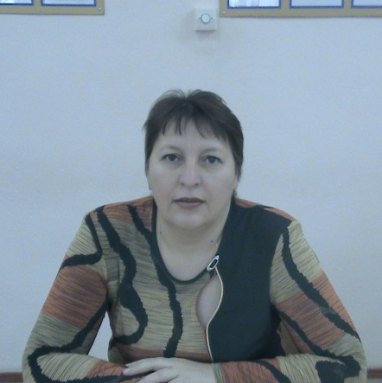
7 октября 2014 года состоялась организационная сессия Представительного Собрания Конышевского района. Одним из вопросов , рассмотренных на сессии, был вопрос об избрании Председателя Представительного Собрания Конышевского района.
Председателем Представительного Собрания Конышевского района избрана Лапина Татьяна Александровна – депутат избирательного округа №1.
Так же на сессии рассмотрен вопрос об утверждении постоянных комиссий Представительного Собрания Конышевского района.
Образованны и утверждены составы 4 постоянных комиссий:
- по законодательству и правовому регулированию;
- по экономической политике;
- по вопросам социальной политики;
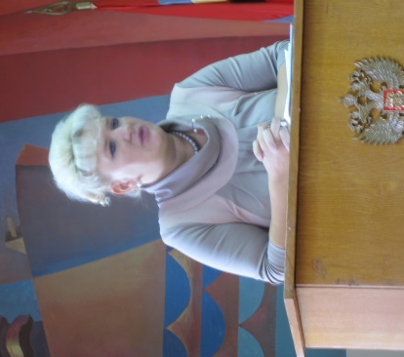
- мандатная комиссия.
Каждая комиссия состоит из пяти депутатов Представительного Собрания Конышевского района и одного представителя Администрации района.
Избраны председатели постоянных комиссий.
Образована фракция ВПП «ЕДИНАЯ РОССИЯ» в Представительном Собрании Конышевского района из 14 депутатов. Избран руководитель фракции – Заплаткина Жанна Алексеевна – депутат от избирательного округа №2.

